INOVASI PAK-e NaKes

(Penilaian dan Penetapan Angka Kredit

elektronik bagi Tenaga Kesehatan)



DINAS KESEHATAN
KABUPATEN BANYUWANGI

Kata Pengantar

Dalam upaya pengembangan karier pegawai, Seksi SDMK melaksanakan penetapan angka kredit (PAK) bagi jabatan fungsional kesehatan dan memfasilitasi penyelenggaraan administrasi Daftar Usulan Penetapan Angka Kredit (DUPAK) sesuai peraturan perundang-undangan yang berlaku. Sesuai dengan regulasi yang mengatur masing-masing jabatan fungsional kesehatan, idealnya penilaian dan penetapan angka kredit berdasarkan butir kegiatan yang dilakukan oleh pejabat fungsional adalah minimal setiap tahun sekali.
Tetapi kenyataannya, pejabat fungsional di lingkup Dinas Kesehatan Kabupaten Banyuwangi mengajukan penilaian DUPAK pada saat akan naik pangkat atau naik jabatan. Hal ini sering menyebabkan keterlambatan proses pengajuan kenaikan pangkat atau jabatan ke Badan Kepegawaian, Pendidikan dan Pelatihan.
Dengan adanya pedoman ini sebagai panduan kegiatan inovasi PAK-e NaKes di Dinas Kesehatan dapat dimanfaatkan sebagai upaya percepatan penetapan angka kredit jabatan fungsional yang dapat diakses dimana pun selama terhubung dengan internet.

BAB I
PENDAHULUAN

- Latar Belakang
Dalam upaya pengembangan karier pegawai, Seksi SDMK melaksanakan penetapan angka kredit (PAK) bagi jabatan fungsional kesehatan dan memfasilitasi penyelenggaraan administrasi Daftar Usulan Penetapan Angka Kredit (DUPAK) sesuai peraturan perundang-undangan yang berlaku. Sesuai dengan regulasi yang mengatur masing-masing jabatan fungsional kesehatan, idealnya penilaian dan penetapan angka kredit berdasarkan butir kegiatan yang dilakukan oleh pejabat fungsional adalah minimal setiap tahun sekali.
Tetapi kenyataannya, pejabat fungsional di lingkup Dinas Kesehatan Kabupaten Banyuwangi mengajukan penilaian DUPAK pada saat akan naik pangkat atau naik jabatan. Hal ini sering menyebabkan keterlambatan proses pengajuan kenaikan pangkat atau jabatan ke Badan Kepegawaian, Pendidikan dan Pelatihan. Selain masih kurang tertibnya pencatatan yang mengakibatkan keterlambatan penilaian dan penetapan angka kredit, keterlambatan pengajuan kenaikan pangkat atau jabatan pejabat fungsional juga antara lain disebabkan:
- kurangnya pemahaman pejabat fungsional tentang butir-butir kegiatan yang memperoleh angka kredit sesuai jenjang jabatannya
- panjangnya proses penilaian angka kredit yang diajukan dikarenakan posisi Tim Penilai Jabatan Fungsional yang menyebar pada beberapa puskesmas, sehingga membutuhkan waktu khusus untuk pengiriman DUPAK untuk dilakukan penilaian
- panjangnya waktu yang digunakan oleh Tim Penilai Jabatan Fungsional untuk melakukan penilaian agar penilaian dilakukan secara benar sesuai regulasi
- lemahnya pencatatan dan pengarsipan berkas PAK terdahulu yang mengakibatkan penambahan waktu yang dibutuhkan untuk Penetapan Angka Kredit yang dinilaikan
- tidak efisien dalam penggunaan kertas, karena DUPAK masih dikerjakan secara manual
Selain permasalahan di atas, yang juga perlu mendapat perhatian untuk dicari solusi adalah tidak adanya database pegawai yang tercatat secara akurat dan terkini pada Dinas Kesehatan. Padahal database ini dibutuhkan untuk penyusunan rencana kebutuhan tenaga dan Peta Jabatan yang juga digunakan sebagai dasar pengembangan karir pegawai. Tanpa adanya rencana kebutuhan dan pemetaan jabatan yang pas, sulit untuk mengetahui adanya formasi yang kosong pada suatu jabatan. Hal ini tentu saja bisa menghambat karir pejabat fungsional.
Berangkat dari permasalahan yang ada tersebut, maka ditawarkan suatu inovasi yang diharapkan dapat mempercepat mengurai permasalahan yang ada, yaitu Percepatan Penetapan Angka Kredit Jabatan Fungsional melalui Pemanfaatan Teknologi Informasi. Aplikasi ini selain digunakan sebagai media pencatatan butir-butir kegiatan jabatan fungsional, juga dapat langsung dimanfaatkan oleh Tim Penilaia Jabatan Fungsional untuk melakukan penilaian, dimana dari hasil penilaian tersebut langsung dapat diketahui besaran angka kredit yang akan ditetapkan oleh Kepala Dinas Kesehatan. Aplikasi ini dapat diakses dari mana saja selama terhubung dengan akses internet, sehingga lebih efisien karena sudah tidak memerlukan waktu untuk pengantaran berkas DUPAK seperti yang selama ini terjadi. Pada akhirnya karena semua pejabat fungsional diwajibkan mengusulkan DUPAK melalui aplikasi, maka dapat terkumpul database kepegawaian yang dapat dipergunakan untuk melakukan pemetaan jabatan fungsional.

- Dasar Hukum
- Undang-undang Republik Indonesia Nomor 36 Tahun 2009 tentang Kesehatan
- Undang-undang Republik Indonesia Nomor 25 Tahun 2014 tentang Pelayanan Publik
- Peraturan Pemerintah Republik Indonesia Nomor 30 Tahun 2019 tentang Penilaian Kinerja PNS
- Peraturan Daerah Banyuwangi Nomor 3 Tahun 2007 tentang Perubahan Atas Peraturan Daerah Kabupaten Banyuwangi Nomor 3 TAhun 2006 tentang Penyelenggaraan Pelayanan Publik

- Tujuan
Tujuan proyek perubahan ini terdiri dari tujuan jangka pendek, jangka menengah, dan jangka panjang
Tujuan Jangka Pendek
- Terwujudnya aplikasi DUPAK Online
- Tersusunnya modul pengisian aplikasi DUPAK Online bagi pejabat fungsional
- Tersusunnya modul penilaian pada aplikasi DUPAK Online bagi Tim Penilai DUPAK
- Tersusunnya Standar Operating Procedure (SOP) Penetapan Angka Kredit Jabatan Fungsional melalui aplikasi DUPAK Online
- Tersedianya Keputusan Kepala Dinas Kesehatan tentang pemanfaatan Aplikasi DUPAK Online

Tujuan Jangka Menengah
- Terselenggaranya sosialisasi aplikasi DUPAK Online
- Terlaksananya pengisian aplikasi DUPAK secara online oleh pejabat fungsional perawat dan bidan
- Terlaksananya penilaian DUPAK secara online oleh Tim Penilai Angka Kredit Jabatan Fungsional perawat dan bidan
- Terlaksananya monitoring dan evaluasi pengajuan DUPAK secara tepat waktu
- Terlaksananya otomatisasi Penetapan Angka Kredit

Tujuan jangka Panjang
- Terlaksananya pengisian DUPAK secara online oleh semua jenis jabatan fungsional
- Terlaksananya penilaian DUPAK secara online oleh Tim Penilai Angka Kredit semua jenis Jabatan Fungsional
- Terlaksananya monitoring dan evaluasi pengajuan DUPAK secara tepat waktu

- Sasaran
Tenaga Kesehatan yang mengerjakan Penilaian Angka Kredit

- Ruang lingkup
Ruang lingkup inovasi adalah yang termasuk ke wilayah kerja wilayah kerja seluruh Puskesmas, Dinas Kesehatan dan organisasi kesehatan di seluruh Kabupaten Banyuwangi

BAB II
PERSIAPAN

- SDM
Tenaga Kesehatan yang mengerjakan Penilaian Angka Kredit

- KEBUTUHAN ALAT
Dupak, Komputer/ HP

BAB III
PELAKSANAAN

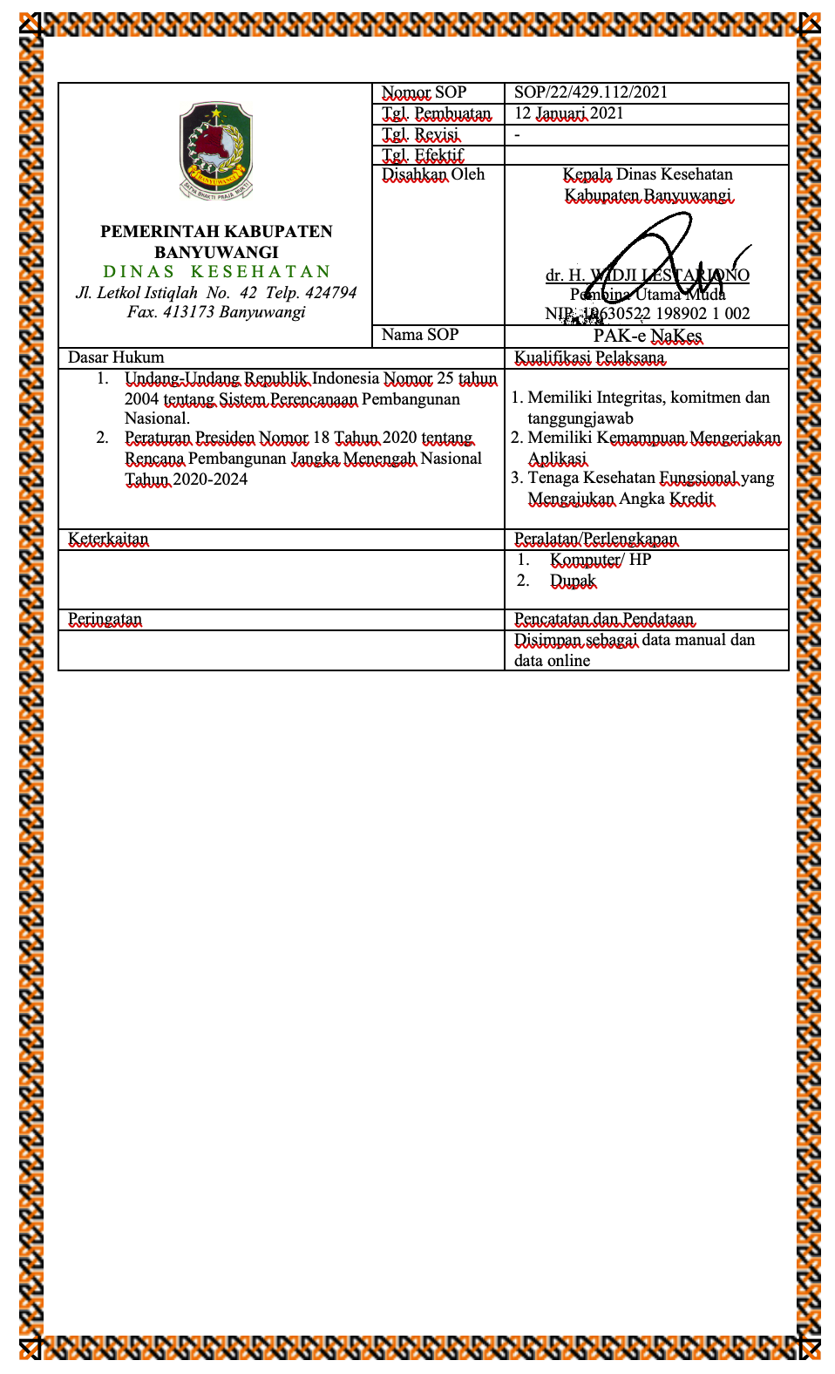

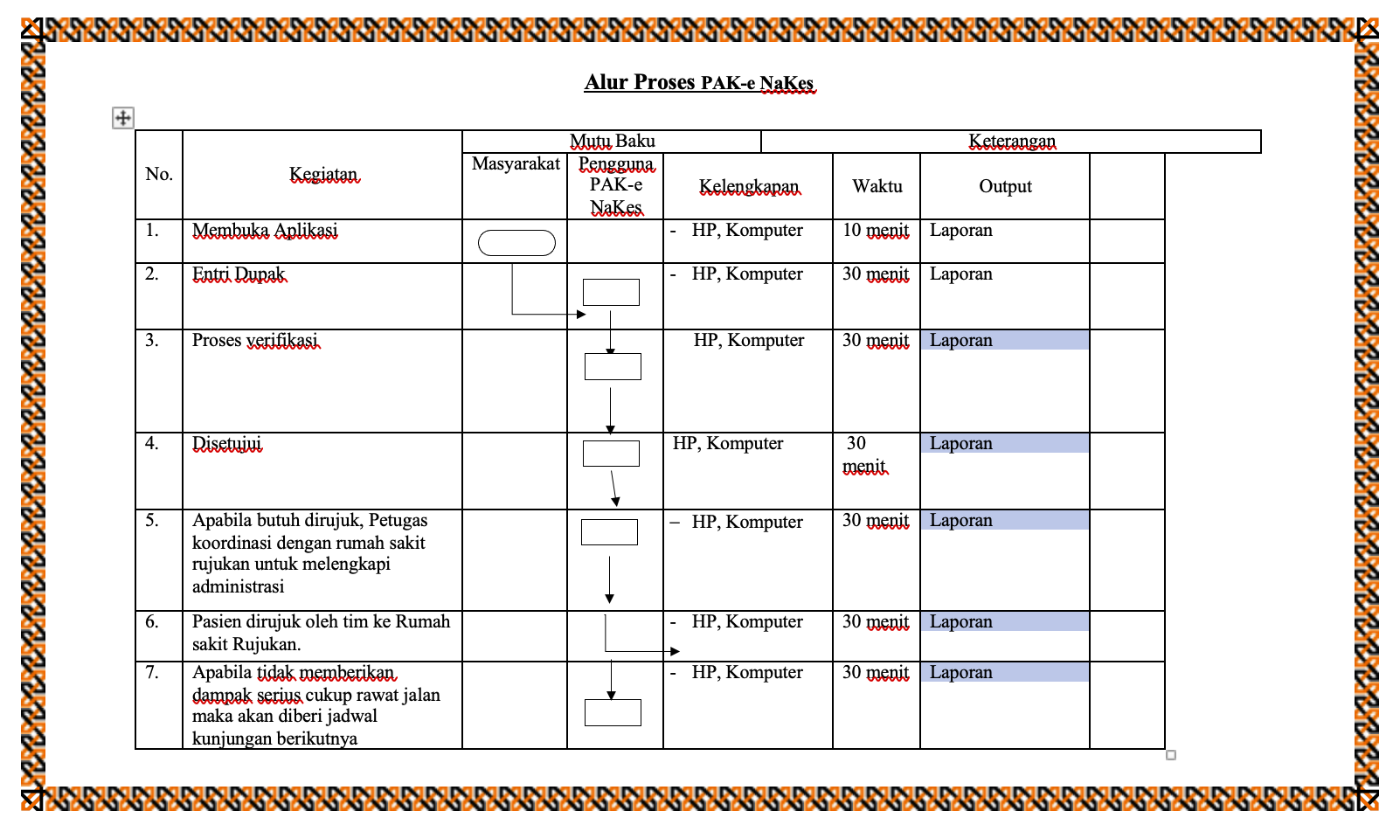

BAB IV
PENUTUP
Dalam upaya pengembangan karier pegawai, Seksi SDMK melaksanakan penetapan angka kredit (PAK) bagi jabatan fungsional kesehatan dan memfasilitasi penyelenggaraan administrasi Daftar Usulan Penetapan Angka Kredit (DUPAK) sesuai peraturan perundang-undangan yang berlaku. Sesuai dengan regulasi yang mengatur masing-masing jabatan fungsional kesehatan, idealnya penilaian dan penetapan angka kredit berdasarkan butir kegiatan yang dilakukan oleh pejabat fungsional adalah minimal setiap tahun sekali.
Pedoman ini diharapkan dapat menjadi acuan bagi Tenaga Kesehatan dalam mendukung terselenggaranya pengisian DUPAK Online


Banyuwangi, 12 Januari 2021

Kepala Dinas Kesehatan

Kabupaten Banyuwangi

Dr. H. WIDJI LESTARIONO, MM.Kes
Pembina Utama Muda
NIP. 19630522 198902 1 002

